Αθήνα, 18 Μαΐου 2016
ΔΕΛΤΙΟ ΤΥΠΟΥ
ΟΙ ΕΛΛΗΝΙΚΕΣ ΕΠΙΧΕΙΡΗΣΕΙΣ ΣΤΙΣ ΣΥΜΠΛΗΓΑΔΕΣ ΤΗΣ ΚΡΙΣΗΣ
Μετά από μία μακρά περίοδο ύφεσης (2008-2013) κατά την οποία το Α.Ε.Π. της χώρας κατέγραψε απώλειες της τάξης του 26%, η ελληνική οικονομία σημείωσε κάποιες θετικές επιδόσεις το 2014 και στις αρχές του 2015, εν τούτοις οι εξελίξεις αυτές ανατράπηκαν στη συνέχεια, με συνέπεια το ΑΕΠ να υποχωρεί οριακά και πάλι η δε οικονομική δραστηριότητα να χαρακτηρίζεται ουσιαστικά από πλήρη στασιμότητα.
Οι συνθήκες που επικράτησαν στην ελληνική οικονομία γενικότερα όπως είναι φυσικό επηρέασαν άμεσα τη δραστηριότητα και τα αποτελέσματα των ελληνικών επιχειρήσεων. Ποιό ήταν όμως το εύρος των συνεπειών της ύφεσης και το συνολικό μέγεθος των απωλειών που συσσώρευσε ο επιχειρηματικός τομέας όλα αυτά τα χρόνια;
Στόχος της ανάλυσης που ακολουθεί είναι η παρουσίαση της συνολικής εξέλιξης των μεγεθών και αποτελεσμάτων των εταιρειών που δραστηριοποιούνται σε όλους τους τομείς, με σκοπό να δοθεί μία συνολική εικόνα της πορείας των ελληνικών επιχειρήσεων στα «πέτρινα χρόνια» της κρίσης και να αποτυπωθούν οι απώλειες που υπέστη ο εταιρικός τομέας σε όλη τη διάρκειά της (2008-2014).
Για το σκοπό αυτό αντλήθηκαν από τη βάση δεδομένων της ICAP Group τα συγκεντρωτικά μεγέθη όλων των εταιρειών με δημοσιευμένους ισολογισμούς από το 2008 μέχρι και το 2014, και συγκροτήθηκαν ομαδοποιημένοι ισολογισμοί για κάθε έτος. Σε αντίστοιχες αναλύσεις που δημοσιεύονται κάθε χρόνο, αυτές ως επί το πλείστων αφορούσαν συγκρίσεις διετίας και μόνον για τον ίδιο αριθμό επιχειρήσεων, γεγονός που διασφάλιζε τη συγκρισιμότητα των δεδομένων σε ετήσια βάση, αλλά απέκλειε τις εταιρείες που αδρανούσαν, πτώχευαν, ανέστειλαν τη λειτουργία τους, κλπ. Προκειμένου να συνυπολογισθούν και οι εν λόγω περιπτώσεις, στη νέα αυτή προσέγγιση (που εξετάζει τις επιπτώσεις σε βάθος χρόνου), έγινε χρήση του συνόλου των διαθέσιμων (καταχωρημένων) ισολογισμών για κάθε έτος.

ΕΤΑΙΡΙΚΟΣ ΤΟΜΕΑΣ ΣΥΝΟΛΙΚΑ
1) ΕΞΕΛΙΞΗ ΟΙΚΟΝΟΜΙΚΩΝ ΜΕΓΕΘΩΝ
Εξετάζοντας τα συγκεντρωτικά μεγέθη του εταιρικού τομέα (εκτός τραπεζών & ασφαλειών των οποίων τα μεγέθη αναλύονται στη συνέχεια) για την περίοδο 2008-2014, αναδύεται έντονα εικόνα δραστικής συρρίκνωσης της δραστηριότητας των ελληνικών επιχειρήσεων, όχι μόνο σε επίπεδο οικονομικών μεγεθών, αλλά και πλήθους επιχειρήσεων.
Η πτώση των οικονομικών μεγεθών τους ήταν έντονη, με πιο χαρακτηριστικές μεταβολές τις εξής:
- To συνολικό ενεργητικό των εταιρειών μειώθηκε με μέσο ετήσιο ρυθμό 3,5% την περίοδο 2008-2014, με συνέπεια να διαμορφωθεί σε €277,3 δισ. το 2014. Η σωρευτική απώλεια του ενεργητικού ήταν της τάξης των €67 δισ. (-34%), το 2014 σε σχέση με το 2008.

- Σε επίπεδο παγίων επικρατεί τάση απο-επένδυσης. Τα πάγια (σε τιμές κτήσης) περιορίστηκαν κατά 3,2%, ενώ η αξία των καθαρών παγίων υποχώρησε σε €170,4 δισ. το 2014, μειωμένη κατά 12% περίπου σε σχέση με το 2008 (σωρευτική μείωση €23,7 δισ.).

- Η δραστική μείωση της καταναλωτικής δαπάνης στη διάρκεια της ύφεσης, επηρέασε συνολικά τη λειτουργία των επιχειρήσεων οδηγώντας σε περιορισμό της αποθεματοποίησης και αλλαγή της συναλλακτικής συμπεριφοράς. Σε επίπεδο κυκλοφορούντος ενεργητικού οι συνολικές απώλειες ήταν της τάξης των €43,5 δισ. Καθοριστικός παράγοντας ήταν η συρρίκνωση των απαιτήσεων κυρίως (μειώθηκαν σχεδόν κατά 30 δισ.), αλλά και των αποθεμάτων.

- Παράλληλα, τα συνολικά διαθέσιμα των εταιρειών υποχώρησαν με λιγότερο έντονο ρυθμό, με συνέπεια αυτά να ξεπεράσουν την αξία των αποθεμάτων το 2014, φαινόμενο που αποδίδεται στην προσπάθεια διασφάλισης ρευστότητας εξ ιδίων μέσων, ως αντιστάθμισμα της δραστικής περικοπής της χρηματοδότησης στην αγορά γενικά.
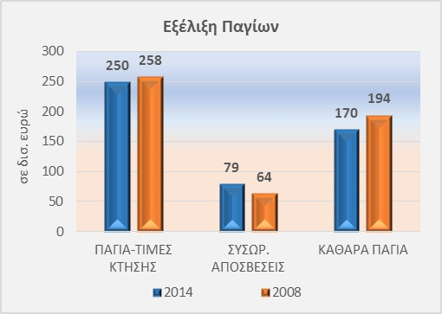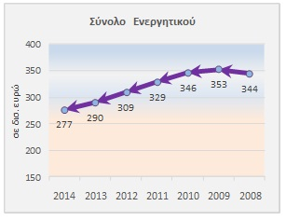

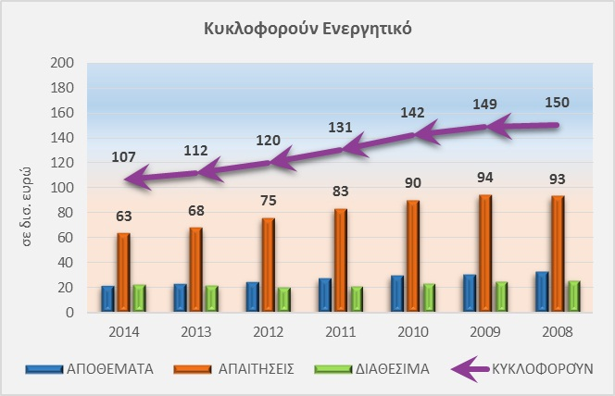

Όσον αφορά στην εξέλιξη των μεγεθών του παθητικού, σημειώνονται τα εξής:
- Τα συνολικά ίδια κεφάλαια μειώθηκαν σε € 107,3 δισ. το 2014 από € 132 δισ. περίπου το 2008 (συρρικνώθηκαν κατά 24,7 δισ.), δεδομένου ότι οι συσσωρευμένες ζημιές σχεδόν τριπλασιάστηκαν στη διάρκεια της περιόδου.

- Ο συνολικός δανεισμός των επιχειρήσεων (μακροπρόθεσμες και βραχυπρόθεσμες οφειλές σε τράπεζες) περιορίστηκε κατά 31,2 δισ. Σχετικά εντονότερη ήταν η μείωση των βραχυπρόθεσμων οφειλών, με αποτέλεσμα το μερίδιο τους στο σύνολο του τραπεζικού δανεισμού να περιοριστεί σε 31% το 2014, από 33,7% το 2008.
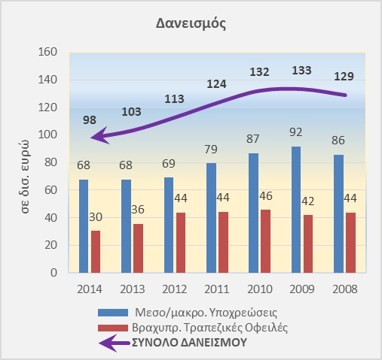
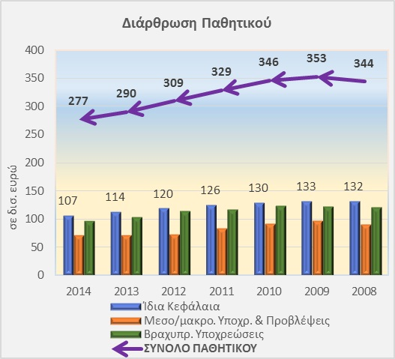
2) ΕΞΕΛΙΞΗ ΟΙΚΟΝΟΜΙΚΩΝ ΑΠΟΤΕΛΕΣΜΑΤΩΝ
Από την επεξεργασία των συνολικών αποτελεσμάτων της περιόδου 2008-2014, αποτυπώνεται ξεκάθαρα το μέγεθος των απωλειών που επωμίστηκαν οι ελληνικές επιχειρήσεις κατά τη διάρκεια της κρίσης.
Η πτώση της κερδοφορίας ήταν πρωτοφανής, με χαρακτηριστικές μεταβολές τις εξής:
- Σε επίπεδο κύκλου εργασιών καταγράφεται σωρευτική απώλεια €67,3 δισ. (-30% περίπου), το 2014 σε σχέση με το 2008. Συγκεκριμένα, οι συνολικές πωλήσεις των εταιρειών μειώθηκαν με μέσο ετήσιο ρυθμό 5,7% την περίοδο 2008-2014, με συνέπεια να διαμορφωθούν σε €158,8 δισ. το 2014.

- Τα συνολικά μικτά κέρδη των εταιρειών υποχώρησαν με μέσο ετήσιο ρυθμό 6,4% την ίδια περίοδο. Το περιθώριο μικτού κέρδους επιδεινώθηκε κατά 2 ποσοστιαίες μονάδες το 2014 σε σχέση με το 2009 και διαμορφώθηκε σε 19,27% το τελευταίο έτος.

- Το λειτουργικό περιθώριο επί μία τετραετία (2010-2013) κατέστη αρνητικό, ανακτώντας το θετικό πρόσημο μόλις το 2014.

- Ραγδαία ήταν η επιδείνωση της κερδοφορίας από το 2010 και μετά. Το τελικό καθαρό αποτέλεσμα είναι ζημιογόνο την τελευταία πενταετία, εμφανίζοντας τάση αποκλιμάκωσης των ζημιών τα τελευταία δύο έτη. Αθροιστικά, οι συνολικές ζημίες της περιόδου 2010-2014 ανήλθαν σε € 25,6 δισ.

- Τα συνολικά κέρδη EBITDA μειώθηκαν με μέσο ετήσιο ρυθμό 7,2% την περίοδο 2008-2014, με συνέπεια να διαμορφωθούν σε €11,7 δισ. το 2014, καταγράφοντας απώλειες σχεδόν €7 δισ. συγκρινόμενα με τα αντίστοιχα του 2008.

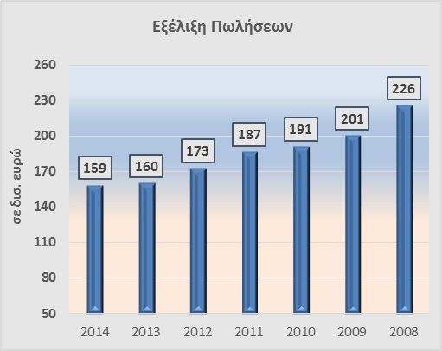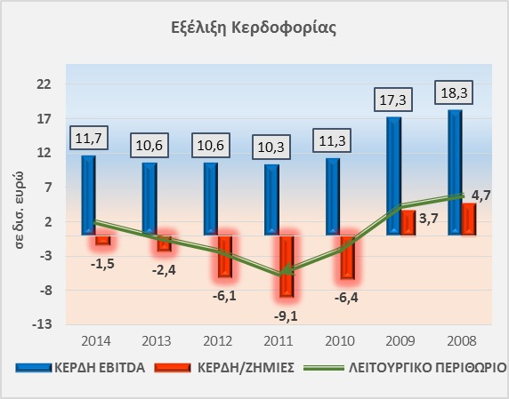
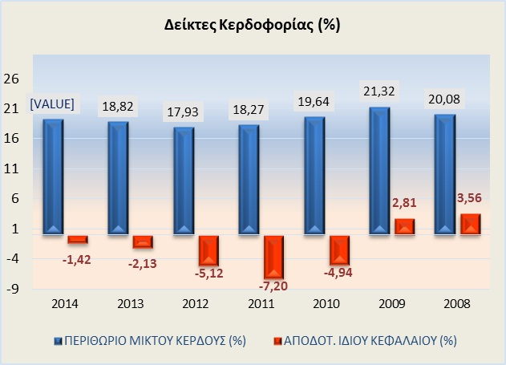

3) Επιδόσεις των Διαφόρων Κλάδων
Οι έντονες πιέσεις που δέχθηκε ο επιχειρηματικός τομέας στη διάρκεια της κρίσης, επιδείνωσε τα οικονομικά αποτελέσματα όλων των κλάδων. Ωστόσο οι επιχειρήσεις προσπάθησαν να προσαρμοστούν στις συνθήκες και να βελτιώσουν την ανταγωνιστικότητα τους. Αξιολογώντας τις επιδόσεις των επί μέρους κλάδων δραστηριότητας, παρατηρούνται κυρίως τα εξής:
- Δύο μόνο κλάδοι (Τουρισμός, Υπηρεσίες) εμφανίζουν βελτίωση περιθωρίων μικτού κέρδους, το 2014 σε σχέση με το 2008 (προ κρίσης).
- Το βαρύτερο «τίμημα» (συμμετοχή επί των συσσωρευμένων ζημιών) εμφανίζει ο τομέας των Υπηρεσιών και, κατά δεύτερο λόγο, η Βιομηχανία.
- Με βάση το μέσο ετήσιο ρυθμό μεταβολής των πωλήσεων, ο εντονότερος ρυθμός μείωσης αντιστοιχεί στις Τεχνικές Εταιρείες (-9% ) και το Εμπόριο (-7,1%).
- Με βάση το μέσο ετήσιο ρυθμό μεταβολής των κερδών EBITDA, ο εντονότερος ρυθμός μείωσης αντιστοιχεί στο Εμπόριο (-10,9%) και τη Βιομηχανία (-9,8%), ενώ ο μοναδικός τομέας που κατέγραψε άνοδο, ήταν ο Τουρισμός (2%).
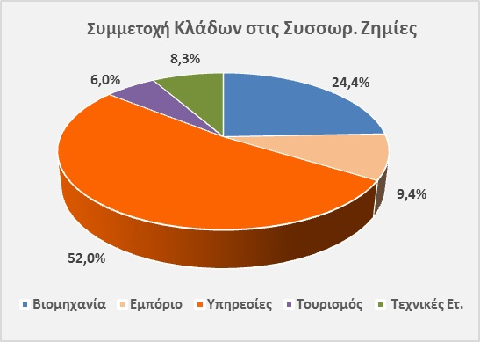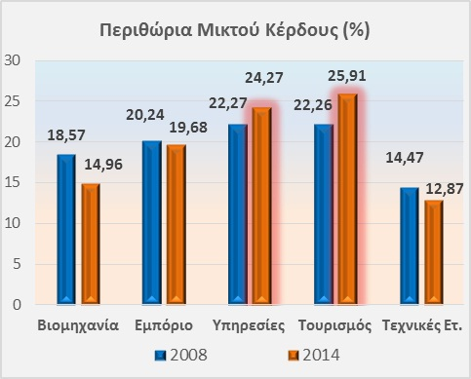

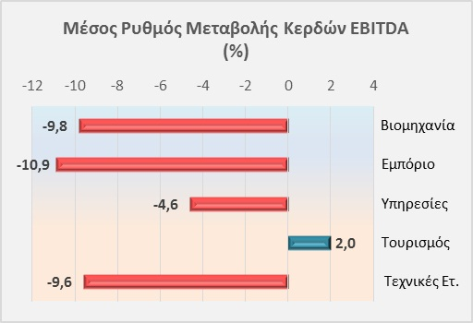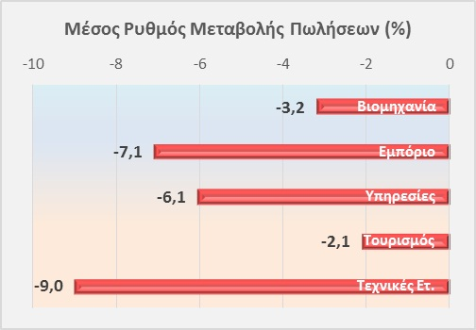

ΟΙΚΟΝΟΜΙΚΑ ΑΠΟΤΕΛΕΣΜΑΤΑ ΚΑΤΑ ΤΟΜΕΑ
- ΒΙΟΜΗΧΑΝΙΑ
Στον τομέα της βιομηχανίας παρατηρούνται τα εξής:
- To συνολικό ενεργητικό των βιομηχανικών εταιρειών μειώθηκε με μέσο ετήσιο ρυθμό 3,2% την περίοδο 2008-2014 και διαμορφώθηκε σε €61,5 δισ. το 2014. Η σωρευτική απώλεια του ενεργητικού ήταν της τάξης των €13,4 δισ. (-18%), το 2014 σε σχέση με το 2008.
- Τα συνολικά ίδια κεφάλαια μειώθηκαν σε €20,2 δισ. το 2014, από €28 δισ. περίπου το 2008 (απώλειες της τάξης των €7,7 δισ.), λόγω δραστικής αύξησης των συσσωρευμένων ζημιών.

Όσον αφορά στα οικονομικά αποτελέσματα του τομέα παρατηρούνται τα εξής:
- Ο συνολικός κύκλος εργασιών εμφανίζει σωρευτική απώλεια €12,3 δισ. (19,5% περίπου), το 2014 σε σχέση με το 2008. Οι συνολικές πωλήσεις μειώθηκαν με μέσο ετήσιο ρυθμό 3,5% την περίοδο 2008-2014, με συνέπεια να διαμορφωθούν σε €50,8 δισ. το 2014.
- Δραστική ήταν η επιδείνωση του περιθωρίου μικτού κέρδους. Ο δείκτης επιδεινώθηκε σχεδόν κατά 6 ποσοστιαίες μονάδες, το 2014 σε σχέση με το 2009 και διαμορφώθηκε σε 14,96% το τελευταίο έτος. Το γεγονός αποδίδεται στην «αγωνιώδη» προσπάθεια της μεταποίησης να ανταγωνισθεί στις διεθνείς αγορές την παραγωγή χωρών με ιδιαίτερα χαμηλό εργατικό κόστος.
- Το τελικό καθαρό αποτέλεσμα είναι ζημιογόνο την τελευταία πενταετία, εμφανίζοντας τάση αποκλιμάκωσης των ζημιών ιδίως το 2014. Αθροιστικά, οι συνολικές ζημίες της περιόδου 2010-2014 ανήλθαν σε €6,8 δισ. για τον τομέα της βιομηχανίας.
- Τα συνολικά κέρδη EBITDA διαμορφώθηκαν σε €2,6 δισ. το 2014, μειωμένα κατά 46% σε σχέση με το 2008.

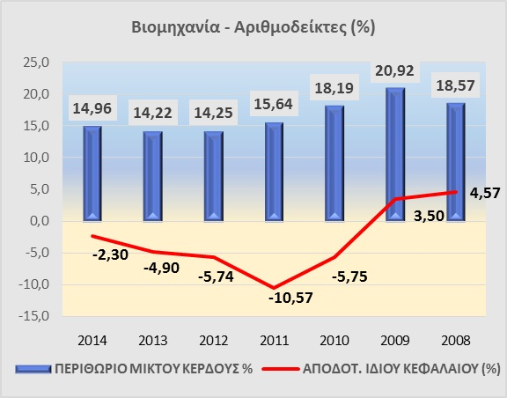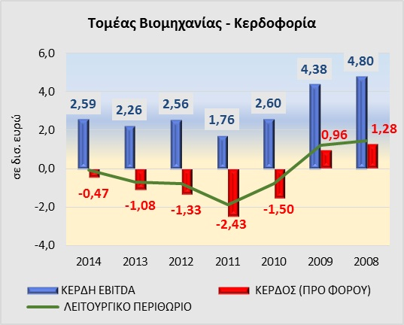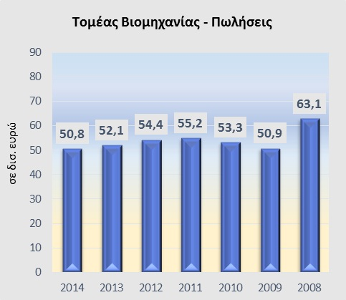

- ΕΜΠΟΡΙΟ
Στον τομέα του εμπορίου παρατηρούνται τα εξής:
- Στο επίπεδο της κεφαλαιουχικής διάρθρωσης του εμπορίου, η πτωτική πορεία συνεχίζεται. Το σύνολο ενεργητικού μειώθηκε με μέσο ετήσιο ρυθμό 6,7% την περίοδο 2008-2014 συνολικά και διαμορφώθηκε σε €41,9 δισ. το 2014. Η σωρευτική απώλεια ενεργητικού ήταν της τάξης των €21,5 δισ., μέγεθος που αντιστοιχεί στο 1/3 των συνολικών κεφαλαίων που είχαν καταγραφεί προ κρίσης (2008).
- Η δραστική μείωση του ενεργητικού προέρχεται από τη συνεχή συρρίκνωση του κυκλοφορούντος. Πράγματι, η περικοπή των καταναλωτικών δαπανών επέφερε τον περιορισμό της αποθεματοποίησης και την αλλαγή της συναλλακτικής συμπεριφοράς. Ο μέσος ετήσιος ρυθμός μείωσης τόσο των αποθεμάτων όσο και των απαιτήσεων υπερέβη το 9%, με συνέπεια τα αποθέματα και οι απαιτήσεις να είναι μειωμένα σε ποσοστό της τάξης του 45%, το 2014 συγκριτικά με το 2008.
- Τα συνολικά ίδια κεφάλαια μειώθηκαν με μέσο ετήσιο ρυθμό 2,5% την περίοδο 2008-2014 και περιορίστηκαν σε €13,2 δισ. το 2014.

Όσον αφορά στα οικονομικά αποτελέσματα του τομέα παρατηρούνται τα εξής:
- Οι συνολικές πωλήσεις μειώθηκαν με μέσο ετήσιο ρυθμό 7,1% την περίοδο 2008-2014, με συνέπεια να διαμορφωθούν σε €57,1 δισ. το 2014. Ο συνολικός κύκλος εργασιών του εμπορίου εμφανίζει σωρευτική απώλεια €31,8 δισ., το 2014 συγκριτικά με το 2008. Ωστόσο, η συνεχής υποχώρηση των πωλήσεων φαίνεται να ανακόπτεται το 2014.
- Σε επίπεδο καθαρών αποτελεσμάτων, ο τομέας του εμπορίου είχε σαφώς καλύτερες επιδόσεις σε σχέση με το σύνολο. Ήδη από το 2013 είχε καταγραφεί επάνοδος στην κερδοφορία, μετά από μία τριετία συσσώρευσης ζημιών. Τελικά, τα κέρδη προ φόρου διαμορφώθηκαν σε €706,6 εκατ. το 2014, μειωμένα κατά 34% σε ετήσια βάση. Ωστόσο, συγκρινόμενα με τα κέρδη του έτους 2008, προκύπτει μείωση κατά 69,3%.
- 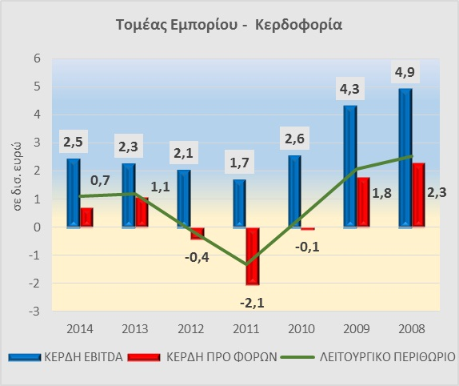Τα συνολικά κέρδη EBITDA διαμορφώθηκαν σε €2,47 δισ. το 2014, μειωμένα κατά 50% σε σχέση με το 2008.
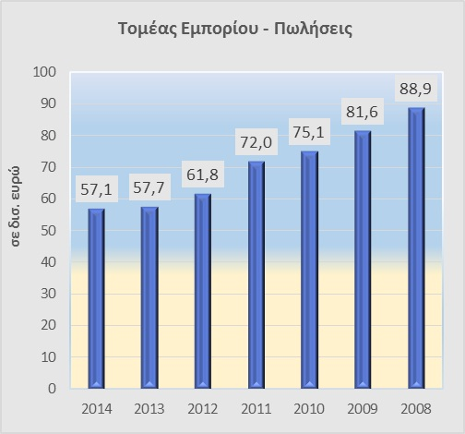

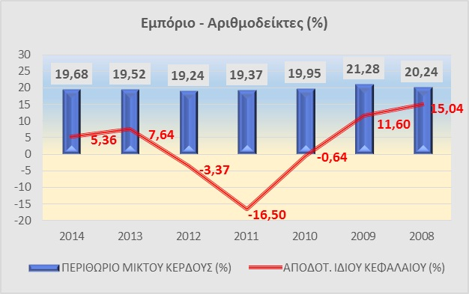

- ΤΟΥΡΙΣΜΟΣ
Στον τομέα του τουρισμού οι σημαντικότερες εξελίξεις είναι οι εξής:
- Το σύνολο ενεργητικού μειώθηκε με μέσο ετήσιο ρυθμό 2,8% την περίοδο 2008-2014 συνολικά και διαμορφώθηκε σε €17,3 δισ. το 2014, μέγεθος χαμηλότερο κατά €3,2 δισ. σε σχέση με το 2008. Η αξία των καθαρών παγίων καλύπτει ποσοστό μεταξύ 76%-77% του ενεργητικού σε όλη την εξεταζόμενη περίοδο
- Τα συνολικά ίδια κεφάλαια μειώθηκαν με μέσο ετήσιο ρυθμό 1,8% την περίοδο 2008-2014 και περιορίστηκαν σε €8,4 δισ. το 2014.
- Όσον αφορά το συνολικό τραπεζικό δανεισμό (μεσο-μακροπρόθεσμες υποχρεώσεις + βραχυπρόθεσμες οφειλές σε τράπεζες), παρατηρείται μείωση της χρηματοδότησης με μέσο ετήσιο ρυθμό 4,5% την περίοδο 2008-2014.

Όσον αφορά στα οικονομικά αποτελέσματα του τομέα παρατηρούνται τα εξής:

- Οι συνολικές πωλήσεις μειώθηκαν με μέσο ετήσιο ρυθμό 2,1% την περίοδο 2008-2014, με συνέπεια να διαμορφωθούν σε €5,4 δισ. το 2014, έτος κατά το οποίο φαίνεται ότι ανακόπηκε η φθίνουσα τάση.
- Σε επίπεδο καθαρών αποτελεσμάτων, ο τομέας του τουρισμού ευνοήθηκε σημαντικά από την έντονη αύξηση των τουριστικών αφίξεων. Ήδη από το 2013 είχε καταγραφεί δραστική περικοπή των ζημιών που επιβάρυναν συνεχώς τον τομέα από το 2009. Τελικά, το 2014 ο τομέας τουρισμού επανήλθε στην κερδοφορία, με εγγραφή κερδών προ φόρου ύψους €207 εκατ.
- Τα συνολικά κέρδη EBITDA διαμορφώθηκαν σε €1,2 δισ. το 2014, αισθητά αυξημένα σε σχέση με τα αντίστοιχα κέρδη του 2008, γεγονός που αναδεικνύει τον τουρισμό ως τον μοναδικό τομέα που εμφάνισε τέτοια βελτίωση.
- Αξίζει να επισημανθεί το γεγονός της βελτίωσης του περιθωρίου μικτού κέρδους, από 22,26% το 2008 σε 25,91% το 2014, εξαιτίας της περικοπής του κόστους.

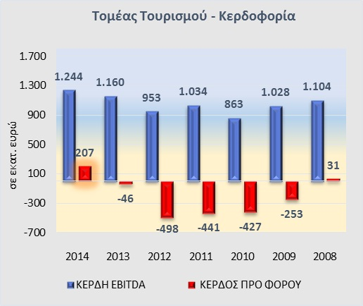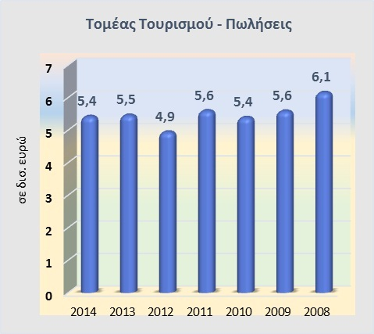

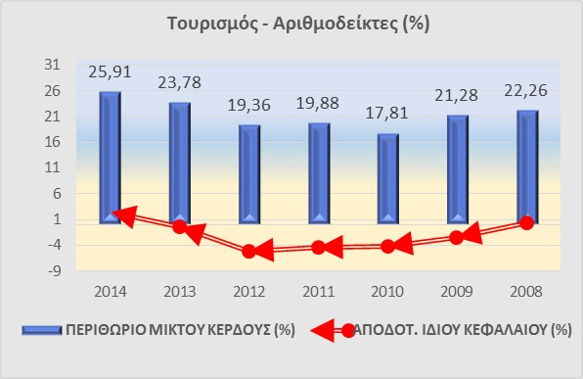

- ΥΠΗΡΕΣΙΕΣ
Στον τομέα των υπηρεσιών (πλην τεχνικών εταιρειών), οι σημαντικότερες εξελίξεις είναι οι εξής:
- Το σύνολο ενεργητικού μειώθηκε με μέσο ετήσιο ρυθμό 2,5% την περίοδο 2008-2014 συνολικά και διαμορφώθηκε σε €127,7 δισ. το 2014, καταγράφοντας απώλειες της τάξης των €27 δισ. σε σχέση με το 2008.

- Τα συνολικά ίδια κεφάλαια μειώθηκαν με μέσο ετήσιο ρυθμό 3,6% και περιορίστηκαν σε €51,1 δισ. το 2014, εξαιτίας της αλματώδους αύξησης των συσσωρευμένων ζημιών.

- Όσον αφορά το συνολικό τραπεζικό δανεισμό (μεσο-μακροπρόθεσμες υποχρεώσεις + βραχυπρόθεσμες οφειλές σε τράπεζες), παρατηρείται μείωση με μέσο ετήσιο ρυθμό 4,7% την περίοδο 2008-2014, με συνέπεια η τραπεζική χρηματοδότηση το 2014 να υπολείπεται κατά €15,7 δισ. σε σχέση με το 2008.

Όσον αφορά στα οικονομικά αποτελέσματα του τομέα παρατηρούνται τα εξής:
- Οι συνολικές πωλήσεις κατέγραψαν πτώση με μέσο ετήσιο ρυθμό 6% την περίοδο 2008-2014, με συνέπεια να μειωθούν σε €39,6 δισ. το 2014, έτος κατά το οποίο η φθίνουσα τάση ανακόπηκε.

- Το τελικό καθαρό αποτέλεσμα είναι ζημιογόνο την τελευταία πενταετία, ενώ το 2014 οι ζημίες διαμορφώθηκαν σε €1,7 δισ. Αθροιστικά, οι συνολικές ζημίες της περιόδου 2010-2014 ανήλθαν σε €14,5 δισ. για τον τομέα των υπηρεσιών.

- Τα συνολικά κέρδη EBITDA διαμορφώθηκαν σε €4,9 δισ. το 2014, μειωμένα σχεδόν κατά 25% σε σχέση με τα αντίστοιχα κέρδη του 2008.

- Αξίζει να επισημανθεί το γεγονός της συνεχούς βελτίωσης του περιθωρίου μικτού κέρδους την τελευταία τριετία, με συνέπεια ο δείκτης να αυξηθεί σε 24,27% το 2014, λαμβάνοντας την υψηλότερη τιμή της περιόδου.

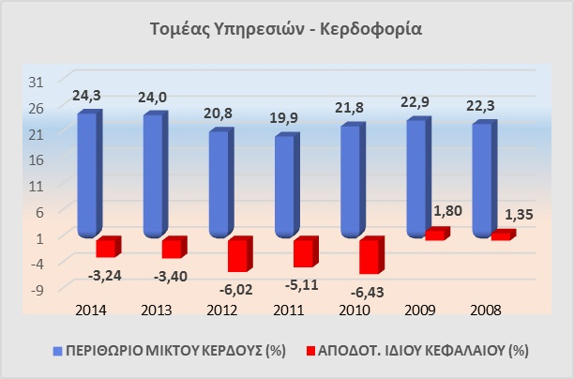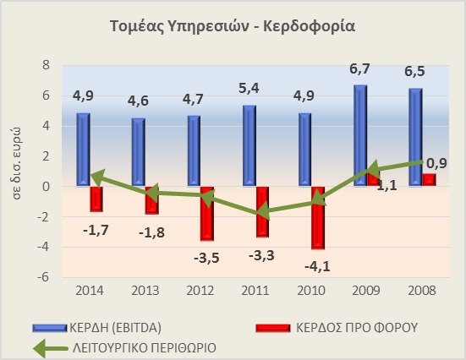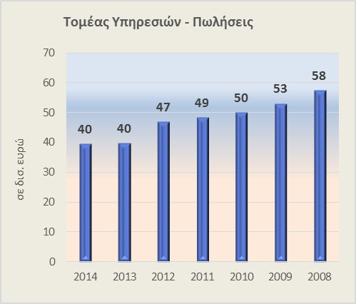

- ΤΕΧΝΙΚΕΣ (ΚΑΤΑΣΚΕΥΑΣΤΙΚΕΣ) ΕΤΑΙΡΕΙΕΣ
Στον τομέα των τεχνικών εταιρειών οι σημαντικότερες εξελίξεις είναι οι εξής:
- Το σύνολο ενεργητικού μειώθηκε με μέσο ετήσιο ρυθμό 1% την περίοδο 2008-2014 συνολικά και διαμορφώθηκε σε €28,9 δισ. το 2014.

- Τα συνολικά ίδια κεφάλαια μειώθηκαν με μέσο ετήσιο ρυθμό 1,4% την περίοδο 2008-2014 και περιορίστηκαν σε €14,4 δισ. το 2014.

Όσον αφορά στα οικονομικά αποτελέσματα του τομέα παρατηρούνται τα εξής:
- Σε επίπεδο κύκλου εργασιών καταγράφεται σωρευτική απώλεια της τάξης των €4,5 δισ. το 2014 σε σχέση με το 2008. Συγκεκριμένα, οι συνολικές πωλήσεις κατέγραψαν πτώση με μέσο ετήσιο ρυθμό 9% την εξεταζόμενη περίοδο και το 2014 διαμορφώθηκαν σε €5,9 δισ. το 2014.

- Το τελικό καθαρό αποτέλεσμα παραμένει ζημιογόνο, ωστόσο το 2014 οι ζημίες περιορίστηκαν σε € 314 εκατ. Αθροιστικά, οι συνολικές ζημίες της περιόδου 2010-2014 ανήλθαν σε €2,3 δισ.
- Τα συνολικά κέρδη EBITDA διαμορφώθηκαν σε €538 εκατ. το 2014, μειωμένα κατά 45,3% σε σχέση με τα αντίστοιχα κέρδη του 2008.

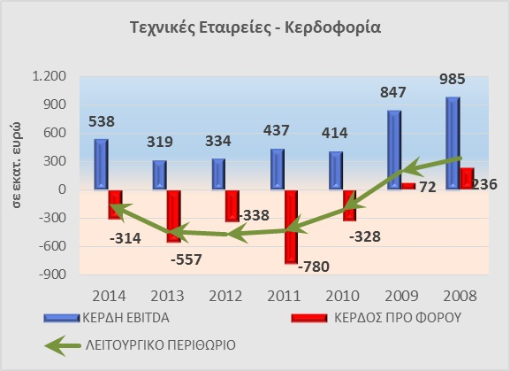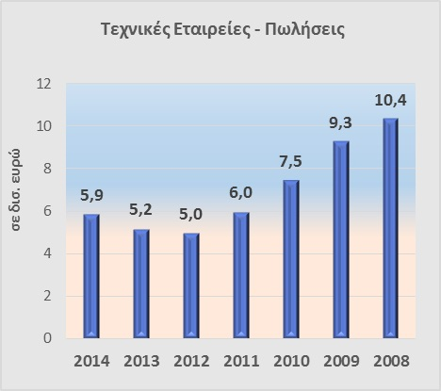

ΧΡΗΜΑΤΟΠΙΣΤΩΤΙΚΟΣ ΤΟΜΕΑΣ
- ΤΡΑΠΕΖΕΣ
Όσον αφορά στον χρηματοπιστωτικό τομέα, ο κλάδος των Τραπεζών υπέστη βαρύ πλήγμα από τις συνέπειες της κρίσης και τις διαδικασίες που αποφασίσθηκαν για τη δημοσιονομική εξυγίανση. Πράγματι, η κρίση δημόσιου χρέους της χώρας άσκησε μεγάλες πιέσεις στις τράπεζες, οι οποίες βρέθηκαν αντιμέτωπες με ραγδαία εκροή καταθέσεων, ουσιαστικά αποκόπηκαν από τις διεθνείς αγορές και κατέγραψαν πολύ μεγάλες απώλειες, κυρίως από την εφαρμογή του προγράμματος ανταλλαγής ομολόγων - PSI, χωρίς να έχουν απαλειφθεί πλήρως οι συνέπειες. Ιδιαίτερα το έτος 2011 αποτέλεσε «μαύρη σελίδα» για τον τραπεζικό τομέα, του οποίου οι ζημίες εκτοξεύθηκαν, ανερχόμενες σε €40,4 δισ.
Εξετάζοντας τα βασικά μεγέθη του κλάδου την περίοδο 2008-2014, αναδύεται έντονα η εικόνα της συρρίκνωσης της δραστηριότητας των τραπεζών. Κατ΄ αρχήν το πλήθος των τραπεζών περιορίστηκε σε 11 το 2014, έναντι 21 τραπεζών που λειτουργούσαν τη διετία 2008/09. Η πτώση των οικονομικών μεγεθών τους ήταν ραγδαία, ενώ η επιδείνωση των αποτελεσμάτων τους εντυπωσιακή, με πιο χαρακτηριστικές μεταβολές τις εξής:
- To συνολικό ενεργητικό των τραπεζών μειώθηκε κατά 34% το 2014 σε σχέση με το 2008.

- Τα συνολικά ίδια κεφάλαια των τραπεζών «εξανεμίστηκαν» τη διετία 2011-2012 με συνέπεια να καταστούν αρνητικά, στη συνέχεια δε ανέκαμψαν λόγω της ανα-κεφαλαιοποίησης των τραπεζών.

- Οι συνολικές χορηγήσεις συρρικνώθηκαν (-37,2%), με συνέπεια να μειωθούν σε €181,6 δισ. το 2014, καταγράφοντας απώλειες ύψους €107,8 δισ. σε σχέση με τα προ κρίσης επίπεδα.

- Οι συνολικές καταθέσεις πελατών μειώθηκαν κατά 38,4%, δεδομένου ότι η «φυγή των καταθέσεων» στέρησε από τις τράπεζες κεφάλαια ύψους €105,7 δισ., όσο δηλαδή είναι η διαφορά τους μεταξύ των ετών 2008 και 2014.
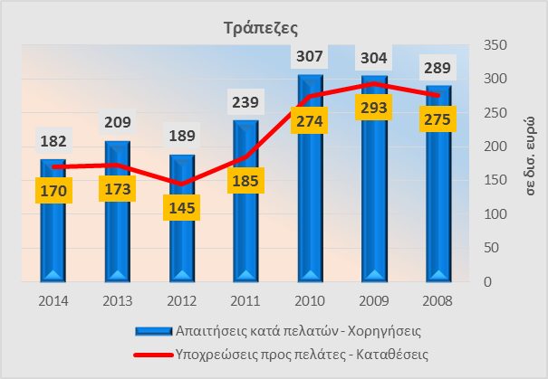

- Τα συνολικά έσοδα των τραπεζών κατέγραψαν σωρευτική μείωση 60,4% στη διάρκεια της εξαετίας (απώλεια €16,5 δισ.) και το 2014 περιορίστηκαν σε € 10,8 δισ. περίπου.

- Το εύρος της επιδείνωσης που υπέστη ο τραπεζικός τομέας φαίνεται ξεκάθαρα από την εξέλιξη της κερδοφορίας του, όπως αυτή διαμορφώθηκε την περίοδο 2008-2014. Το τελικό ισοζύγιο σε επίπεδο καθαρού αποτελέσματος της περιόδου (κέρδη μείον ζημίες) ήταν εντυπωσιακά αρνητικό, με τις συνολικές ζημίες να ανέρχονται σε €56,5 δισ. !!!

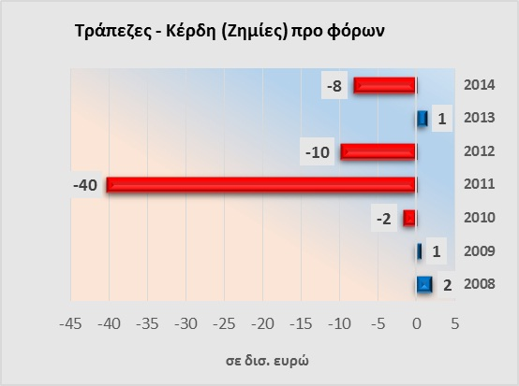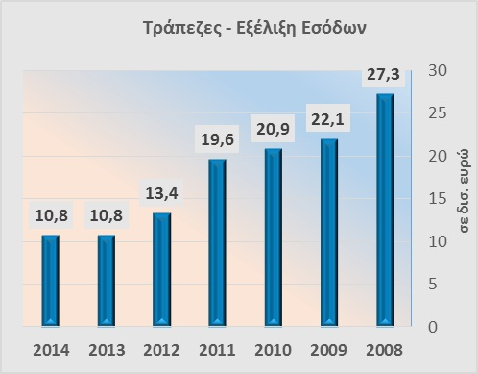

- ΑΣΦΑΛΕΙΕΣ
Παρά την μακρόχρονη ύφεση των προηγουμένων ετών, ο τομέας των ασφαλειών επέδειξε σημαντικές αντοχές στην εξεταζόμενη περίοδο. Στο επίπεδο των εσόδων, παρά τις ενδιάμεσες διακυμάνσεις υπήρξε αισθητή διεύρυνση εσόδων τη διετία 2012-2013 συγκριτικά με το έτος βάσης (2008), ωστόσο το 2014 τα έσοδα υποχώρησαν και διαμορφώθηκαν σε €4 δισ. περίπου, μειωμένα κατά 11% σε σχέση με το 2008. Περαιτέρω, σοβαρή επιδείνωση της κερδοφορίας στον κλάδο παρατηρείται μόνο το έτος 2011 (στην κορύφωση της κρίσης), οπότε υπέστη μεγάλες απώλειες λόγω και της ένταξης του στο πρόγραμμα ανταλλαγής ομολόγων (PSI), που οδήγησε σε ανατροπή των αποτελεσμάτων και καταγραφή υψηλών ζημιών, ύψους €1,7 δισ. Εξαιρουμένου του συγκεκριμένου έτους, τα λοιπά έτη το καθαρό αποτέλεσμα ήταν κερδοφόρο (ενίοτε οριακά), με μόνη εξαίρεση το έτος 2008, όπου όμως οι ζημίες ήταν πολύ περιορισμένες.
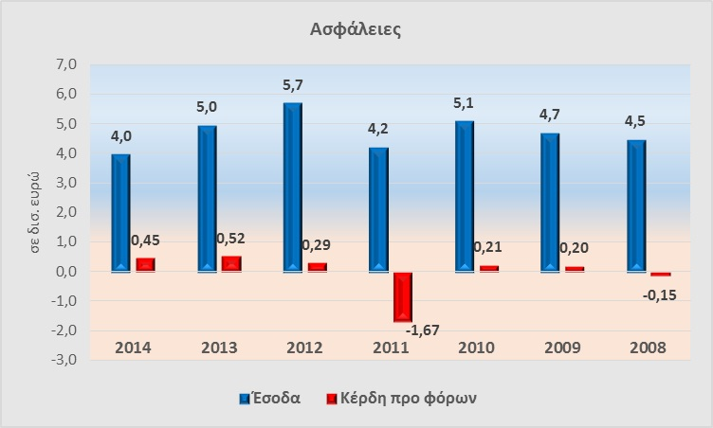

ΔΗΛΩΣΗ ΝΙΚΗΤΑ ΚΩΝΣΤΑΝΤΕΛΛΟΥ, ΔΙΕΥΘΥΝΟΝΤΟΣ ΣΥΜΒΟΥΛΟΥ ΟΜΙΛΟΥ ICAP

«Η Ελληνική οικονομία διανύει έναν πολλαπλά επίπονο δρόμο προσαρμογής τα τελευταία χρόνια. Μετά από μία μακρά περίοδο ύφεσης, η Ελληνική οικονομία εμφάνισε ενδείξεις ασθενούς ανάκαμψης το 2014 και στις αρχές του 2015, εν τούτοις οι εξελίξεις αυτές ανατράπηκαν στη συνέχεια, με συνέπεια το ΑΕΠ να βρίσκεται πάλι σε καθοδική τροχιά.
Μέσα σε 6 χρονιές έντονης κρίσης, οι Ελληνικές Επιχειρήσεις λειτουργώντας σ’ ένα ιδιαίτερα δυσμενές περιβάλλον, δέχτηκαν βαρύ πλήγμα. Όπως προκύπτει από την ανάλυση των στοιχείων της ICAP Data Bank, οι απώλειες που υπέστησαν οι εταιρείες της «πραγματικής» οικονομίας στις οικονομικές χρήσεις 2009-2014 ήταν τεράστιες.
Είναι χαρακτηριστικό ότι το σύνολο των ελληνικών εταιρειών (εκτός τραπεζών) απώλεσε περισσότερο από το ⅓ του ενεργητικού τους, παράλληλα δε τα συνολικά ίδια κεφάλαια των εταιρειών συρρικνώθηκαν. Εντυπωσιακή ήταν επίσης η μείωση της συνολικής δραστηριότητας, αφού η σωρευτική απώλεια στο συνολικό κύκλο εργασιών άγγιξε το ιλιγγιώδες ποσό των €67 δισ. (-30%), γεγονός που οδήγησε σε επιδείνωση των περιθωρίων κέρδους και σε υπέρογκες ζημίες (26 δισ. αθροιστικά από το 2010-2014). Σε αυτό το νούμερο δεν συμπεριλαμβάνονται τα 60 δισ. ζημία που είχαν οι Τράπεζες σε 4 οικονομικές χρήσεις. Βέβαια, οι επί μέρους κλάδοι δραστηριότητας επηρεάσθηκαν σε διαφορετικό βαθμό και κάποιοι εξ αυτών επανήλθαν στην κερδοφορία.
Η Ελληνική οικονομία έχει τη δυνατότητα και την προοπτική να επανέλθει σε αναπτυξιακή τροχιά, παρά τις αντιξοότητες. Όμως, στην παρούσα φάση η έντονη αβεβαιότητα που επικρατεί λόγω των παρατεταμένων διαπραγματεύσεων της χώρας και των δανειστών–εταίρων της, ακυρώνει τις όποιες προοπτικές ανάκαμψης. Απαραίτητη προϋπόθεση για την επιστροφή στην ομαλότητα είναι η τήρηση των δεσμεύσεων και η σύναψη άμεσης συμφωνίας με τους Δανειστές, προκειμένου να αποκατασταθεί η οικονομική σταθερότητα και να διασφαλισθεί η ομαλή ροή χρηματοδότησης στην αγορά, γεγονός που θα επιτρέψει στις Ελληνικές Επιχειρήσεις να συμβάλουν αποφασιστικά στην έξοδο από την κρίση και την ανάπτυξη της Ελληνικής Οικονομίας».

H ICAP Group – με 1.300 εργαζομένους- είναι ο μεγαλύτερος Όμιλος παροχής υπηρεσιών προς επιχειρήσεις στην Ελλάδα, με ισχυρή παρουσία στη Νοτιοανατολική Ευρώπη. Μετά την εξαγορά της από το SEEF Fund της Global Finance το 2007, έχει αναπτυχθεί ραγδαία και παρέχει μεγάλο εύρος υπηρεσιών και προϊόντων που κατατάσσονται σε τέσσερις μεγάλους τομείς: Credit Risk Services, Marketing Solutions, Management Consulting, και People & Employment Solutions. Περισσότερες πληροφορίες στο www.icap.gr

Ακολουθήστε την ΙCAP Group στα Μέσα Κοινωνικής Δικτύωσης

Λογότυπο ICAP Group:
Μπορείτε να λάβετε το αρχείο από την ακόλουθη διεύθυνση:
http://dir.icap.gr/mailimages/PublishingServer/ICAPGroup.jpg
Φωτογραφία κ. Νικήτα Κωνσταντέλλου, Διευθύνων Σύμβουλος Ομίλου ΙCAP
Μπορείτε να λάβετε τo αρχείο από την ακόλουθη διεύθυνση:
http://dir.icap.gr/mailimages/Nikitas_Konstantellos.jpg

Περισσότερες Πληροφορίες:
Γραφείο Τύπου Oμίλου ICAP
Φρατζέσκα Σιδερή
Marketing Manager, Communications & Marketing
Λεωφ. Ελ. Βενιζέλου 2 |176 76 Καλλιθέα | T: 210 7200 495 | 210 7200 000 | F: 213 0173495
M: 6936 735143 | fsideri@icap.gr | www.icap.gr

